Récapitulatif des publications sur la page Facebook Onisep Réunion

Semaine du 08 au 12 avril 2024

Lundi :
- L'URMA de Sainte Clotilde met en place 2 actions intitulées :
1 JOUR 1 METIER
Venez découvrir, le MERCREDI 10 AVRIL de 13h30 à 16h30
Les métiers de technicien, conseiller vendeur en équipement de la maison connectée, électro domestique et multimédia.
JEUDI 11 AVRIL de 09h à 12h (Formations post-Bac)
- BTS Métiers de Services à l'Environnement
- BTS Diététique
Vous en saurez plus sur le contrat d'apprentissage, vous visiterez les plateaux techniques de formation et vous pourrez vous positionner sur les offres en cours !

- RÉUNION D'INFORMATION : FORMATION CS ARBORISTE ÉLAGUEUR | Facebook
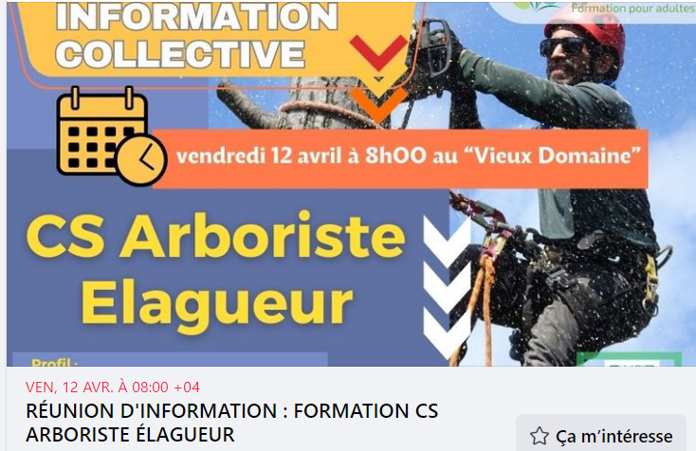

- Date à retenir ! Vendredi 12 avril de 9h à 15h, JPO à la MFR de la Plaine des Palmistes.
Détails dans l'affiche ci-dessous.

- Les Journées Européennes des Métiers d'Art se déroulent jusqu’à dimanche : il reste 2 jours pour rencontrer des étudiants en écoles d'art !
L'#Onisep est allé à la rencontre de Noémie, en 1re année de DN MADE (diplôme national des métiers d'art et du design) restauration de mobilier à l'École Boulle à Paris.
Pourquoi a-t-elle choisi la restauration de mobilier ?
Qu'a-t-elle appris cette année ?
Quelles sont ses matières préférées ?
Quels sont ses projets après son diplôme ?
Lisez l’interview de Noémie sur onisep-fr https://ow.ly/lfia50R9pBt

- #Portraitsdepros
Les Journées Européennes des Métiers d'Art se déroulent jusqu'au dimanche 7 avril : il vous reste encore quelques jours pour rencontrer des artisans d'art !
L'#Onisep a visité l'atelier de Lily, chapelière-modiste passionnée par son #métier.
Pour voir l'interview de Lily dans son intégralité sur OnisepTVhttps://ow.ly/3CjK50R8Cts

Mardi :
- [VILLAGE DAN'TAN LONTAN ]
Nos étudiants en BTSA DARC VOUS INVITENT au VILLAGE DAN'TAN LONTAN !
samedi 13 avril, de 8h à 12h30
Lycée agricole "Emile Boyer de la Giroday" : 165 route de Mafate, Saint-Paul
Dans le cadre de leur projet PIC (Projet d’Initiative et de Communication), ils ont organisé ce village pour valoriser nos agriculteurs, nos artisans péï et nout’ patrimoine lors des JOURNÉES PORTES OUVERTES de l'établissement !
Voici un extrait du programme :
Dégustation et Vente de produits locaux
Balade en charrette bœuf
Pause musicale et d’autres surprises vous attendent…
Projet en partenariat avec : Kréolfm TéléKréol, @la_bananeraie_bio , Le Comptoir de La Vanille, @Ô jardin de Paulo, L'île aux pains, Lestrésorsdemamie Céliane, Sandy Faconnier, Les Créations d’Amandine, Les Saveurs de la Fournaise, etc.

- #Portraitsdepros
Pour le 8 avril 2024, journée nationale des ambulanciers, l'#Onisep a rencontré Adrien, un jeune #ambulancier, qui a créé son entreprise de transport sanitaire il y a quelques années.
Attentif au confort et à la sécurité des patients qu'il transporte, Adrien se définit lui-même comme "à la fois un conducteur expérimenté et un auxiliaire médical intégré à la chaîne de soins."
Pour en savoir plus sur le diplôme d'Etat d'ambulancier sur onisep-frhttps://ow.ly/i0SV50RaHLB
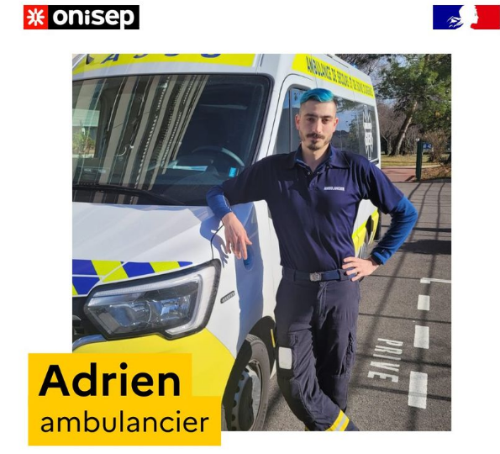

CRIJ Réunion
Visio info formation le mardi 16 avril 2024 !
Vous cherchez des informations sur des formations qualifiantes et diplômantes telles que le BPJEPS Animation Sociale, le BPJEPS Animation Culturelle, et en savoir plus sur l'apprentissage, le contrat pro, bien plus encore ?
Ne cherchez plus, rejoignez CEMEA le mardi 16 avril 2024 à 17h30 !
Inscrivez-vous dès maintenant pour participer : https://framaforms.org/inscription-visio-info-formations...

- Partez à la découverte des métiers et de l’emploi dans l'industrie alimentaire avec le dossier Onisep : https://www.onisep.fr/.../les-metiers-et-l-emploi-dans-l...
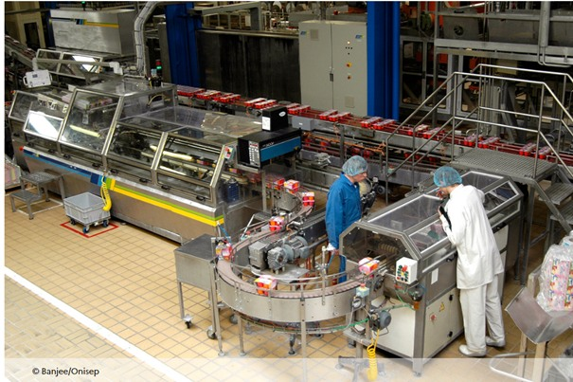
Le secteur de l'industrie alimentaire propose de nombreux métiers : de la conception de nouvelles recettes et l'achat de matières premières à l'expédition du produit fini, en passant par le contrôle de la qualité ou du respect de la chaîne…

Mercredi :

Mission Locale Nord Réunion
« Tremplin pour l’Emploi » filière mécanique automobile !
Si vous êtes jeune, sans emploi et sans diplôme, et que vous souhaitez vous engager dans le secteur de la mécanique automobile, ce programme est pour vous !
Une info col est organisée le mercredi 17 avril à 9h à l’URMA de Sainte Clotilde, renseignez-vous auprès de votre conseiller référent pour vous y inscrire !
Plus d'informations sur le notre site :
https://missionlocalenord.re/?p=16108

- Date à retenir ! Le 17 avril, de 8h30 à 16h30, JPO au CFA de St Gilles les Hauts.
Détails dans l'affiche ci-dessous.

- A découvrir sur Onisep TV : https://oniseptv.onisep.fr/.../technicienne-des-activites...
le métier de Corinne, technicienne des activités nautiques.
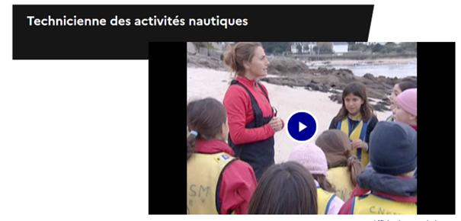
Novices ou marins confirmés, les amateurs de voile sont nombreux. Être bon marin ne suffit pas pour devenir technicien d'activités nautiques. Il faut savoir expliquer et encourager selon le niveau de chacun.
Jeudi :
- Mission Locale Nord Réunion
IL RESTE DES PLACES !
Venez découvrir les coulisses de l'hôtellerie... Et les métiers du secteur !
Le 24 avril prochain une matinée découverte des métiers de l'hôtellerie dans sa globalité est organisée à l'hôtel EXSEL CREOLIA.
Les métiers présentés :
- Food and Beverage Manager (F&B)
- Gouvernant Principal
- Réceptionniste
- Chargé de Projet Événementiel
La finalité de cet événement est de vous offrir des périodes d'immersion et des entretiens d'embauche pour des futurs postes à pourvoir.
Programme :
- Accueil café
- Information collective sur le monde professionnel de l'hôtellerie
- Visite des lieux
- Ateliers de découverte des différents métiers avec les professionnels
La préparation des jeunes aura lieu la semaine prochaine le 17 avril de 13h à 16h à la Cellule Relation Entreprises. Pour participer, vite contacter votre conseiller référent ou transmettez un mail à l'adresse cecile.fidji@missionlocalenord.re

- #LaMinuteOrientation
Vous vous interrogez sur l’analyse des candidatures par les formations du supérieur sur #Parcoursup ?
On vous explique tout dans cette video #Onisep
#postbac #enseignementsuperieur #orientation #superieur#etudessuperieures #formations #etudes

- Date à retenir ! Le 18 avril, de 9h à 12h, JOB DATING SUR LES METIERS DE BOUCHE au CFA de Ste Clotilde. Environ 50 offres seront proposées aux jeunes :
- Pâtisserie
- Boulangerie
- Boucherie
- Charcuterie
- Poissonnerie
- CTM Vendeur en boulangerie pâtisserie
- CTM Préparateur Vendeur en boucherie charcuterie
Pensez à vous munir d'un CV à jour.
Détails dans l'affiche ci-dessous.

- Découvrez sur Onisep TV : https://oniseptv.onisep.fr/video/architecte-naval
le métier de Guillaume, architecte naval.
La navigation, la technologie, le dessin : c'est ce qui motive l'architecte naval quand il se lance dans la conception d'un bateau. Un métier très attirant, mais où les places sont très rares.

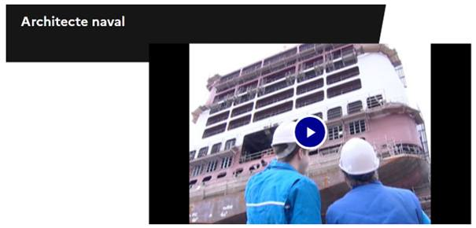

Vendredi :

- Lycée Léon de Lépervanche Officiel
[Forum Métiers de la Mer]
Le Forum des métiers de la Mer organisé par notre Lycée se tiendra sur la journée du vendredi 12 avril 2024 en présence de nombreuses personnalités du monde maritime et de plus de 30 entreprises et institutions qui s'engagent à nos côtés pour promouvoir des métiers d'avenir auprès de nos jeunes.
Sur la journée, 350 collégiens et 150 lycéens seront accueillis sur les différents stands…
Suivez nous sur Facebook, Instagram et sur le site du lycée pour en savoir plus…

Formaterra.re
[NOUS RECRUTONS]
Découvrez notre offre d'emploi pour le poste :
Chargé(e) de recrutement pour le CFAA / CFPPA FORMA'TERRA
Plus d'infos
https://formaterra.re/.../offre-demploi-chargee-de.../
#formaterra #emploi #lareunion

GRETA Réunion
[Recrutement de formateur]
Dans le cadre du début de notre formation au Titre Pro ADVF Assistant de vie aux familles qui débutera en juin à St Louis, nous recherchons un formateur ou une formatrice ayant l'expertise du secteur sanitaire et social du territoire
Vous êtes un professionnel diplômé dans l'aide à la personne ?
Vous avez des années d'expériences et vous avez envie de transmettre votre savoir ?
Vous êtes pédagogue et à la recherche d'un nouvel objectif ?
Rejoignez-nous en tant que formateur !
Vos missions au sein de notre structure :
- Transmettre vos connaissances à un groupe d'apprenants
- Suivre leurs progrès et respecter le programme de formation
Vos qualités indispensables +++
- avoir le sens de l'écoute et de la communication
- compréhension et expertise des questions liées au handicap
- capacité d'adaptation en fonction des publics
Vous vous reconnaissez dans ce profil ? Contactez Sophie Mayolle au 0693 93 81 97 ou par mail à sophie.mayolle@ftlvreunion.fr
#ADVF #GRETAReunion #Formation #Recrutement

- Stage en juin pour les élèves de seconde générale et technologique : https://www.education.gouv.fr/.../un-stage-en-juin-pour...
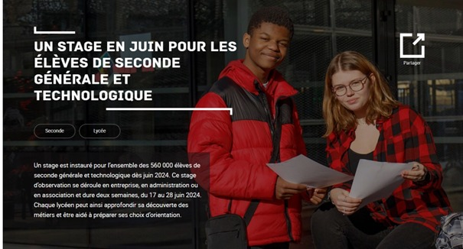
A explorer, une foire aux questions sur la séquence d’observation en milieu professionnel qui se déroulera du 17 au 28 juin 2024.

- A découvrir sur Onisep TV : https://oniseptv.onisep.fr/video/scenariste
le métier de Ludovic, scénariste.
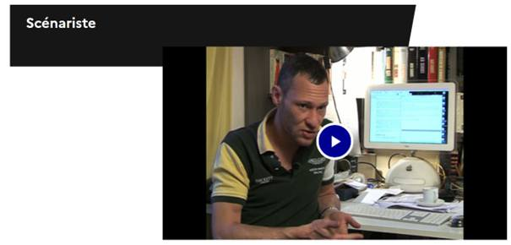
Adapter un roman noir pour le grand écran, prévoir tous les rebondissements d'une saga familiale pour la télévision, concevoir un nouveau jeu vidéo... autant de défis relevés par un professionnel de l'écriture, le scénariste.

